Nombre de la Sección: Tienda de recompensas

Descripción de la sección
En esta sección podemos canjear recompensas con los tokens que obtenemos al completar una tarea. Tenemos un apartado en la parte superior derecha para poder ver la cantidad de tokens que tenemos otro para buscar la recompensa que deseemos canjear , así como apartados para poder ver las recompensas por secciones y por ultimo tenemos las recompensas que podemos canjear, estas varían de precio y el usuario las podrá canjear si reúne los tokens suficientes que la recompensa pide.
Acción: Canjear recompensas
Descripción de la acción
Esta acción se realiza recolectando un numero especifico de tokens según lo requiera la recompensa, para esto previamente se debe de cumplir con ese requisito, una vez conseguidos los tokens nos dirigimos a el apartado de la tienda donde podremos observar los tokens que tenemos, buscar las recompensas y canjearlas, para canjear una recompensa podemos buscarla directamente o buscarla por las categorías de los botones, deslizar hasta encontrar la recompensa y dar clic en el botón de canjear
Pasos para realizar la acción
- Dirigirse a el apartado de la tienda
- Buscar la recompensa directamente o por la categoría que elija
- Deslizar hasta encontrar la recompensa a canjear(Para poder canjear la recompensa se debe de tener los tokens necesarios )
- Dar clic en el botón de canjear.
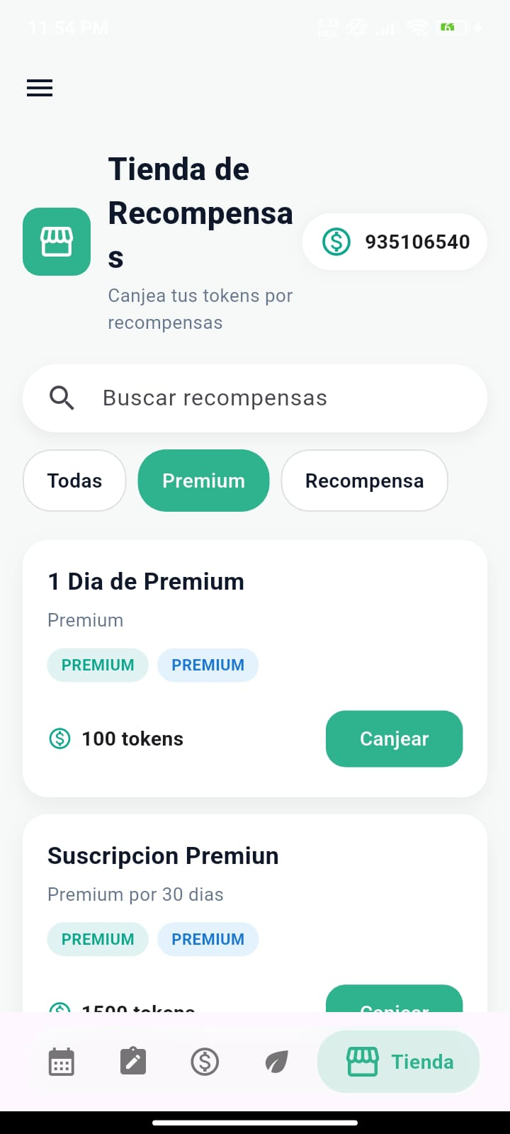
Recompensas
Secciones de recompensas
Apartado para buscar recompensas
Numero de tokens

